Поради самозбереження особистості в ситуації поширення короновірусної інфекції СOVID-19.

Ці поради узагальнюють наукове розуміння психології кризових станів та процесів, оперативну наявну на даний момент інформацію про профілактику поширення епідемії коронавірусу СOVID-19 та практичні навички психологічної роботи в напрямку самовладання, самоопанування, самозбереження особистості.

Рекомендація 1. Фільтруйте інформацію, яку ви читаєте, прослуховуєте кожного дня про пандемію короновіруса.
Для психологічного і фізичного самозбереження дуже важливо вчитися інформацію швидко оцінювати і відбирати, інакше вона сама по собі стає чинником, що народжує і підтримує стрес. Постійний перегляд (прослуховування) опису картин тривожних подій поглиблює рівень тривоги, відбираючи значний психічний ресурс. Інформаційна дієта – важлива стратегія самозбереження психічного і фізичного ресурсу.
Рекомендація 2. Розробіть власний алгоритм безпеки.
У ситуаціях кризи найскладнішими переживаннями для людини є відчуття втрати контролю і безпеки, а також почуття невизначеності: «Чи торкнеться це мене?», «Чи зможуть мені допомогти?», «Коли це все закінчиться?» та ін. Для того, щоб знизити стрес, необхідно старатись по-перше, повернути собі відчуття контролю; по-друге – створити свою власну визначеність, наприклад, через розробку свого власного алгоритму безпеки, який будете на період пандемії:
1) Носіть захисні медичні маски в приміщеннях і транспорті, де є інші люди
2) Дезинфікуйте руки згідно з правилами антисептиком або мийте їх не менше 30 секунд; після повернення додому вмивайтеся і промивайте ніс та рот водою;
3) Працюйте дистанційно;
4) Зведіть до мінімуму відвідування магазинів, аптек (закуповуйте продукти та необхідне на тиждень – тільки не на півроку, панічні закупівлі ніколи себе не виправдовують);
5) Скасуйте поїздки, відрядження – краще втратити в грошах, ніж ризикувати здоров’ям своїм та оточуючих;
6) Серйозно підготуйтесь і до випадку, якщо ви раптом захворієте: а) дізнайтесь і збережіть телефони свого лікаря, служб екстренної медичної допомоги, лікарень, які проводять тестування на коронавірус, поговоріть з близькими чи іншими знайомими, хто з них зможе вам допомогти в разі потреби та іншу цінну інформацію.
Дуже важливо, щоб у вас з’явилося відчуття, що ви робите для свого захисту все, що у ваших можливостях, це істотно знижує стрес і повертає контроль і почуття безпеки.
Рекомендація 3. Структуруйте час. Плануйте ваш день, максимально зберігаючи звичний режим зайнятості. Криза відчувається тим більше, чим більше порушений звичний уклад життя людин. На період карантину, бажано створити собі, членам родини, дітям тимчасовий розклад роботи, занять та відпочинку в домашньому режимі, з урахуванням обмеження перебування поза помешканням. Таким чином, ваша психічна енергія буде спрямована на практичну діяльність, її результат, а не на роботу тривоги.
Рекомендація 4. Використовуйте ресурси, які звільнилися для розвитку. Пропонований режим самоізоляції в домашніх умовах дає багато можливості зайнятися тим, що давно хотілося б зробити, проте не вистачало часу. Наприклад, можна виспатися, подивитися улюблений фільм, приділити увагу дітям, зайнятися рукоділлям, почитати, поспілкуватися в соціальних мережах... Цей період дає прекрасну можливість попрацювати над своїм освітнім рівнем, ознайомитись з різними джерелами з метою підвищення фахового рівня. Така робота над собою знімає драматизацію кризового періоду життя, переводить поведінку людини в конструктивну площину.
Рекомендація 5. Приділіть час духовному та фізичному розвитку. Використовуйте цей момент життя для усвідомлення себе, свого життя, завдань. Помрійте, визначте нові цілі, плани і ваше життя наповниться позитивом, новими смислами. Дуже важливо приділяти увагу вашому фізичному стану. Допоможіть своєму тілу: зробіть, накінець, зарядку, фізичні вправи; включіть он-лайн курс йоги чи медитації, спробуйте самомасаж, контрастний душ та інші засоби, що допоможуть вам розслабитись, а потім додадуть фізичного тонусу і, безперечно, більш бадьорого настрою. Все це дуже корисно для імунітету, здоров’я.
Рекомендація 6. Знайдіть місце для гумору і позитиву в ситуації, що склалася. Коли пройшов перший шок, люди для зниження стресу стали жартувати на тему коронавірусу, карантину. І це, безумовно, гарний спосіб уникнути процесу драматизації ситуації, яка веде до депресії. Також це можуть бути комедії, улюблена музика, хобі. Якою б драматичною стороною не поверталось наше життя – це реальне теперішнє наше життя і воно цінне саме по собі. Важливо наповнювати його тим змістом, який дає відчуття щастя, задоволення – не дивлячись ні на що. І це реально і залежить від нас.
Час карантину – це час переосмислення цінностей. Бережіть себе і своїх близьких!

А де зараз Ви?

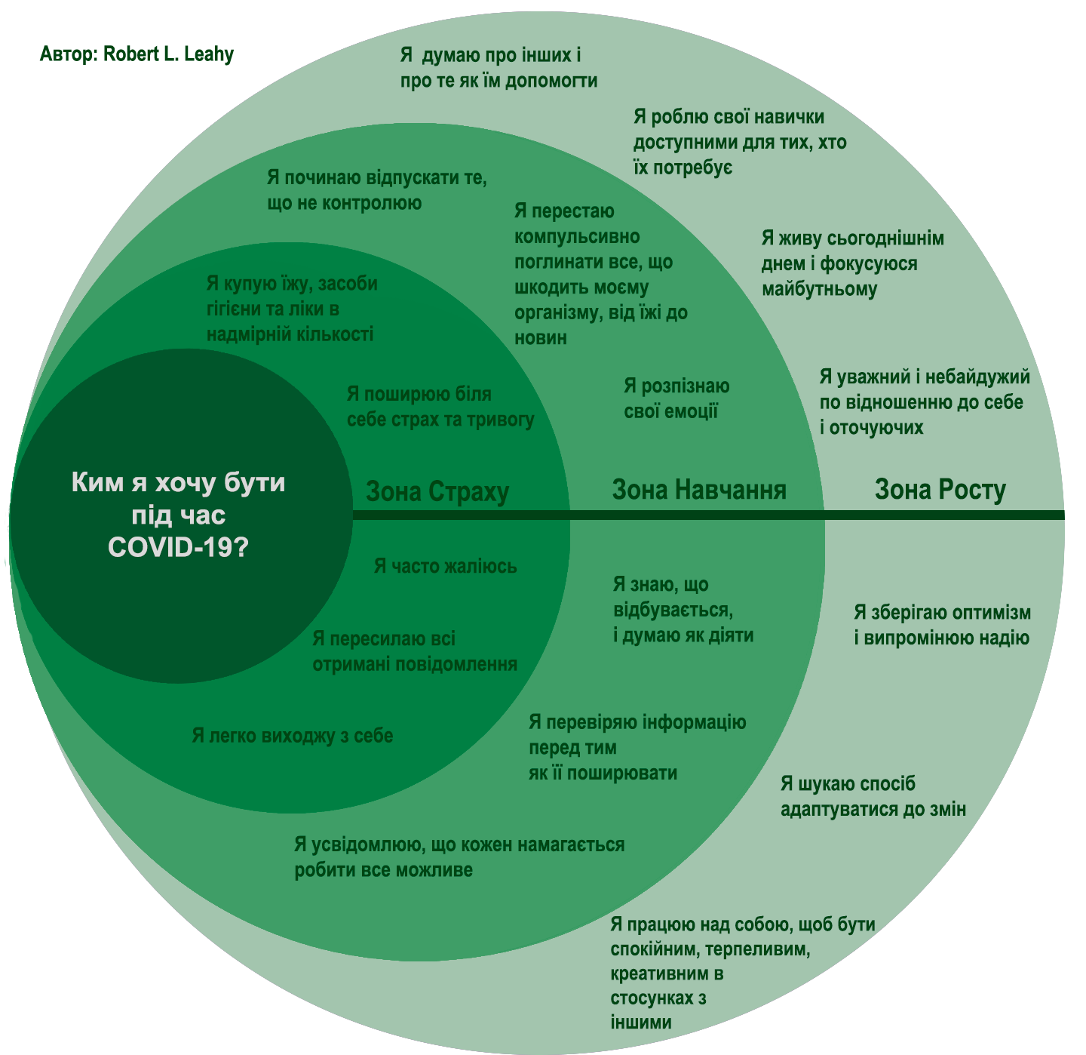

Підготувала Казмірчук Н.М.,
методист відділу практичної психології
і соціальної роботи ВІППО

